【立此存照】

**墨茶相关存档**

“长歌当哭，是必须在痛定之后的。而此后几个所谓学者文人的阴险论调，尤使我觉得悲哀……我已经出离的愤怒了。”

——鲁迅《纪念刘和珍君》

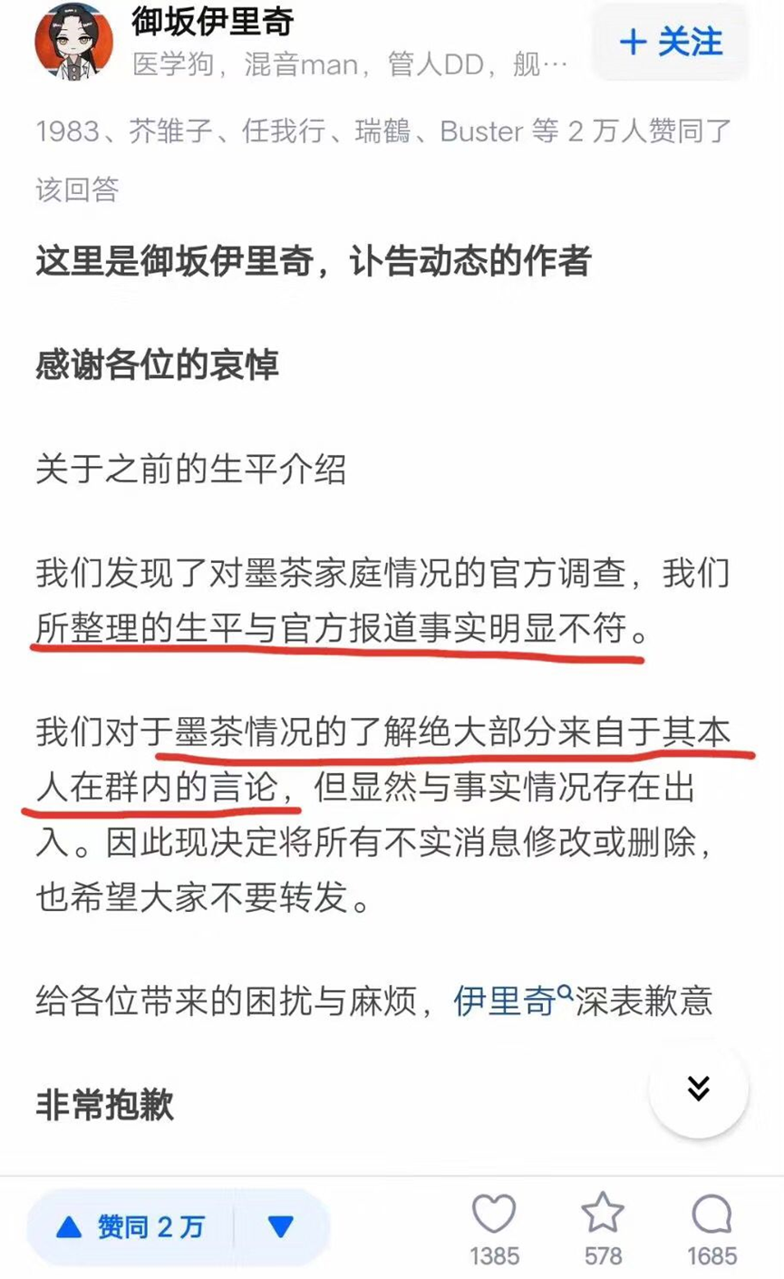

**①我与墨茶Official的小故事**

[2021-01-22、作者：雨雪啦(微博:我是小赵01。)、来源：http://www.360doc.cn/article/27492377_958341870.html]

从昨晚墨茶Official事件就在Q群中流传，也传到了我所在的B站交流群。

我们这个群一开始是某个人建的UP主交流群，后来慢慢变成了什么都聊的游戏群。

有成员注意到，墨茶Official以前的网名叫清羽，这恰巧和我群以前一位用着有马公生头像的活跃成员昵称重合，通过更多线索比对，同样是四川凉山，最关键的是我通过支付宝转账记录得知的他真名，与墨茶入院凭证上露出的姓名边角一致。

至此我们判断，墨茶就是我们以前认识的清羽。顿时我们都陷入了震惊。

清羽曾是我群元老，群里总有那么几个活跃分子，他也是其中之一，每天和我们吹水。虽然时间长了大家每天有说有笑，但是说到底还是网络社交。然而从某一天开始，他的发言有些不知所云。那几天他说到自己“被家里赶出来了”“钱包被偷了”时间过于久远，只零星能回忆起这些碎片。

没过两天的一个晚上，我在外面运动时突然接到陌生的电话，对面说“扇子我是清羽，我现在……（哭）我现在在外面，也没有钱……我找了很多人但是都不行，我就想到你了，只有你能帮我了……你能不能先借我点钱，等以后我一定还你！”我在确认了他身份之后，觉得他说的应该是真的，于是没多犹豫就先借给了他500，让他安顿下来。后来过了几天，他再次通过QQ向我求助，于是我又分两次给了他各500元，至此我总共借给清羽1500元。

时间过得很快，转眼半年过去了，当我想起清羽没还钱这档子事的时候，他就失联了，QQ也不回，群里也没见再说过话，仿佛他就这么人间蒸发了。后来在群聊当中，我才知道，借他钱的不只我自己。清羽当时总共找群里能联系上的几个人借了2000多元。

毕竟这些钱也无从追查，我们索性都当是丢了，由此群里也产生了关于他的笑话，因为不知所云与借钱不还这些事，我们常用“孔乙己”来调侃他。但终究我们不知道是被骗了还是他又遇到了什么别的事。

直到昨天。

我昨夜今晨翻阅了墨茶的动态，心情复杂，却又没起什么波澜。时隔五年我们终于知道了当年借钱不还的那个人的下落，却是以这种方式。

看着他曾经的一条条动态，我心想，啊，他还没放弃做mad啊，还做了V，播游戏视频，至少去年他还能够在他心爱的领域有所活跃……

我们无法想象他在群里的时候过着怎样的生活和我们聊天，也无从得知他消失后经历了些什么，又是如何换了一个身份重回B站。只是当我们发现清羽的真名与墨茶的入院单对上的时候，除了震惊也多了一分失落。

走好吧，清羽。事到如今真希望当年我们几个借你的钱真的帮你度过了一个难关，只是没想到你还是这么艰难的走完了剩下的路。我们这些年可能错怪你了。

你并不是孤身一人，我们这群人都记得你。

**②墨茶生平（第一版）**

[作者：御坂伊里奇_Official、来源：bilibili]

黑茶他家住大凉山，原来家庭也算可以，不是很富裕也不是很贫困，他说他高中学习成绩很好。直到他奶奶生病，家里借了很多钱，最后人没救回来，钱欠了一屁股。于是他父母就跑走躲债去了，只留下黑茶-个人面对生活。为了生存，他去成都打工，装卸工，一个月八百，房租就要五百，三百元的生活费，吃了上顿没有下顿，长期的饥饿与劳作的摧残下，他得了胃部疾病，胃痛到彻夜难眠。

2018年四五月份，因雇主欠薪不发，他前去讨薪，但是却被老板踩断了身份证，赶了出去。失去生活来源的他，又遭遇诈骗，用花呗五百元额度换了两百元现金。房租眼看就要到期，身体又不能支撑体力劳作，他决定回家。这大概是我们第一次援助他， 他没有路费，无奈之下向我们求助，这才凑足了路费，最后得以回家。

他想去医院看病，群里也有学医的人建议他去看病，但是等到了医院才发现他没有医保，具体的原因已经记不清了，好像是欠缴费用，导致不能享受。最后无奈在当地医院用他仅剩的一点存款加上一些援助，在当地医院治病，诊断为胃溃疡和胃炎，但由于不能承受长期住院治疗的费用，输了几天液之后又匆匆回家。好在村里人善良，他回家之后并没有被要求承担家中的债务。否则他可能连片刻安稳都不可得了。

后来他又有了希望，据说他家房子要拆迁了，能拿三十多万，只要能熬到房子拆迁，人生就算破局了。于是虽然被胃病折磨的难以正常生活，他还是决定做些事，赚些钱。这时候我们也零零碎碎资助了一些钱，但是因为群友多是些学生，援助只能让黑茶勉强度日。然后有人提议，让他做vup吧， 多少能赚些钱。接着群友有的把一些退下来的电脑零件给他寄过去，有的给他画了一张皮，有的给他做了模型。

就这样，墨茶出道了。虽然人气低迷，直播只有群友和一两个老观众看，但他还是坚持着这份事业

后来，他的家属回家了。他本以为苦日子就要到头了，可现实又给了他当头一棒:他的家属只是来抢走他仅有的遮风挡雨的屋子的。他的家属当天就找人殴打他，把他扫地出门了。在这种情况下，他只能去县城租一间小房，边打工边直播，以此度日。

即使是如此荒诞的人生都没能击垮他的心灵。20年，他人生中最后的冬天格外寒冷。缺衣少食，疾病缠身的他看到了在寒风中瑟瑟发抖的小猫。尽管他自己买几粒1.8元的药片都心疼不已，他仍然为小猫买了舒化奶，拿着破箱子和破衣服为小猫御寒取暖。最后，与他相熟的小卖部老板抚养了这只小猫。

但是谁来关爱他呢?贫病交加，饥寒交迫的他最后还是死在了2021年1月4日或这之后的某个冬日。

酮症酸中毒的死因是一直跟踪他身体状况的我个人的推测，并不代表已经确认其死因为酮症酸中毒，望周知。

**③墨茶生平（整理第二版）**

[2021-01-22、作者：雨雪啦(微博:我是小赵01。)、来源：http://www.360doc.cn/mip/958341920.html]

黑茶他家住大凉山，原来家庭也算可以，不是很富裕也不是很贫困，高中尚有不错的成绩，直到他奶奶生病。为了治病，原本普通的家庭债台高筑，最后医治未果，黑茶的奶奶不幸离世，父母也无力偿还欠债。

就这样，黑茶的父母选择了跑路躲债，只留下黑茶一人面对生活。为了生存，他来到成都打工。但彼时尚未成年又无社会经验的他，是那些黑心老板们最喜欢的人选。老板见他是男的，便让他卖力气，去做装卸工，一个月给他八百，是当年成都最低工资的二分之一。扣掉五百的房租，余下三百元拿来吃喝。三百元，在成都又能吃什么呢，吃了上顿没有下顿是再常见不过的事。可那段时间，黑茶还偶尔能吃到猪肉，挂面里还有几分油星在长期的饥饿与劳作的摧残下，他得了胃部疾病，胃痛到彻夜难眠。

2018年四五月份，因雇主欠薪不发，他前去讨薪，但是却被老板踩断了身份证，赶了出去。失去生活来源的他，又遭遇诈骗，在路边被陌生人用花呗五百元额度换了两百元现金，而他从未听说过花呗到底是什么。他不懂用未来的钱养活现在的他，因为他没有消费未来的资格。房租眼看就要到期，身体又不能支撑体力劳作，他决定回家。

这大概是我们第一次援助他，他没有路费，无奈之下向我们求助，这才凑足了路费，最后得以回家。从这时开始，群友们陆陆续续开始了对于黑茶的支援。但即便到了这个时候，他还是想保留他自己的尊严。我们的每一笔钱，都是以借款的名义，发给了黑茶。黑茶收到钱会对我们说很多次的谢谢，谢谢，会说等赚到钱了一定会还。

这笔钱一直没还，他最后还是食言了。不过很多人清楚，还钱的希望渺茫，权当对黑茶的帮助。但有的人也觉得因此被骗，而与黑茶断交。他想去医院看病，群里也有学医的人建议他去看病，但是等到了医院才发现他没有医保，具体的原因已经记不清了，好像是欠缴费用，导致不能享受。最后无奈在当地医院用他仅剩的一点存款加上一些援助，在当地医院治病。诊断的结果为胃溃疡和胃炎，但由于不能承受长期住院治疗的费用，输了几天液之后又匆匆回家。好在村里人善良，他回家之后并没有被要求承担家中的债务。否则他可能连片刻安稳都不可得了。

我们也劝他去问问低保，尽量让自己从国家的政策中受益。黑茶回应是，本身他属于有收入的人群，且年轻没有残疾，仅因生病而造成的贫困不受理。更何况还需要去户口所在地的村委和派出所开证明，也需要身份证。而他的身份证，被黑心老板一脚两断了。

后来他又有了希望，据说他家房子要拆迁了，能拿三十多万，只要能熬到房子拆迁，人生就算破局。于是虽然被胃病折磨的难以正常生活，他还是决定做些事，赚些钱。这时候我们也零零碎碎资助了一些钱，但是因为群友多是些学生，援助只能让黑茶勉强度日。

然后有人提议，让他做vup吧，多少能赚些钱。接着群友有的把一些退下来的电脑零件给他寄过去，有的给他画了一张皮，有的给他做了模型。就这样，墨茶出道了。虽然人气低迷，直播只有群友和一两个老观众看，但他还是坚持着这份事业。再后来，他的家属回家了。他本以为苦日子就要到头了，可现实又给了他当头一棒：他的家属只是来抢走他仅有的遮风挡雨的屋子的。他的家属当天就找人殴打他，把他扫地出门。在这种情况下，他只能去县城租一间小房，边打工边直播，以此度日。

即使是如此荒诞的人生都没能击垮他的心灵。20年，他人生中最后的冬天格外寒冷。缺衣少食，疾病缠身的他看到了在寒风中瑟瑟发抖的小猫。尽管他自己买几粒1.8元的药片都心疼不已，他仍然为小猫买了舒化奶，拿着破箱子和破衣服为小猫御寒取暖。最后，与他相熟的小卖部老板抚养了这只小猫。

但是谁来关爱他呢？贫病交加，饥寒交迫的他最后还是死在了2021年1月4日或这之后的某个冬日。

墨茶的最后消息停留在了1月4号，大家之后因他最后的发言都有关病痛且一直未再发言而担忧，给他打电话。但电话打通后就得到了来自他父亲的噩耗。

他父亲的消息存在欺骗嫌疑，第一时间并没有得到我们的信任直到消息得到了他表哥的证实。

就这样，黑茶走了。走前如草芥，走后，却轰轰烈烈。

——

注 ：酮症酸中毒的死因是一直跟踪他身体状况的群医生的猜想，并不代表已经确认其死因为酮症酸中毒，望周知。

**③川观新闻报道**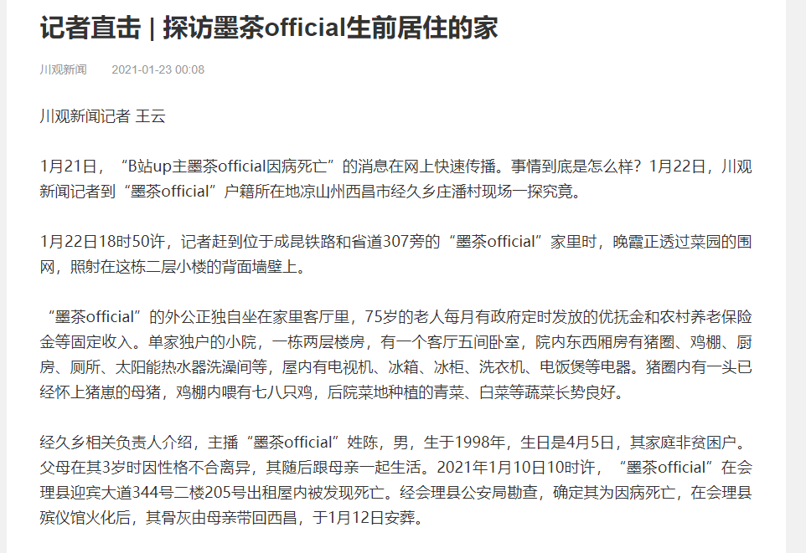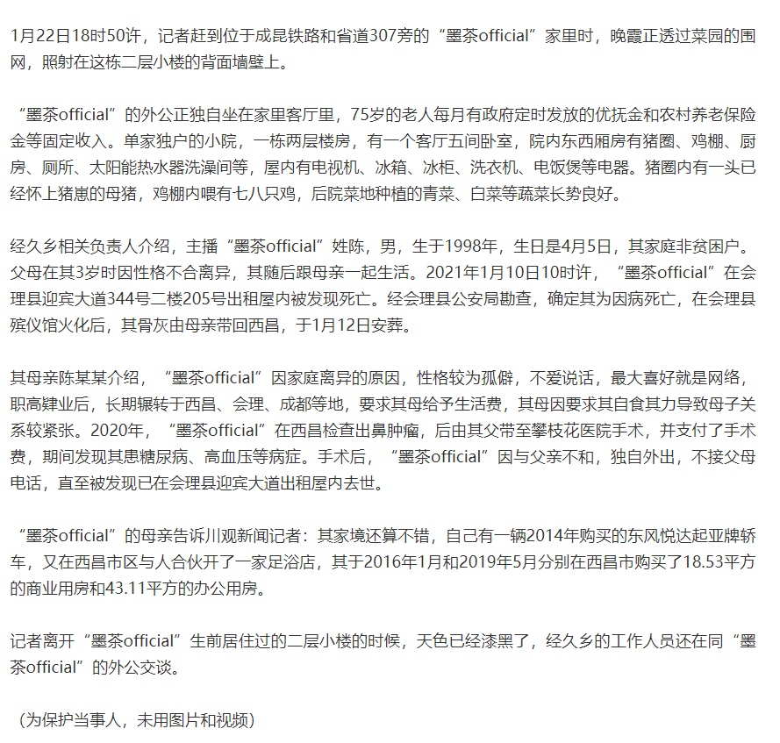

**④租处**

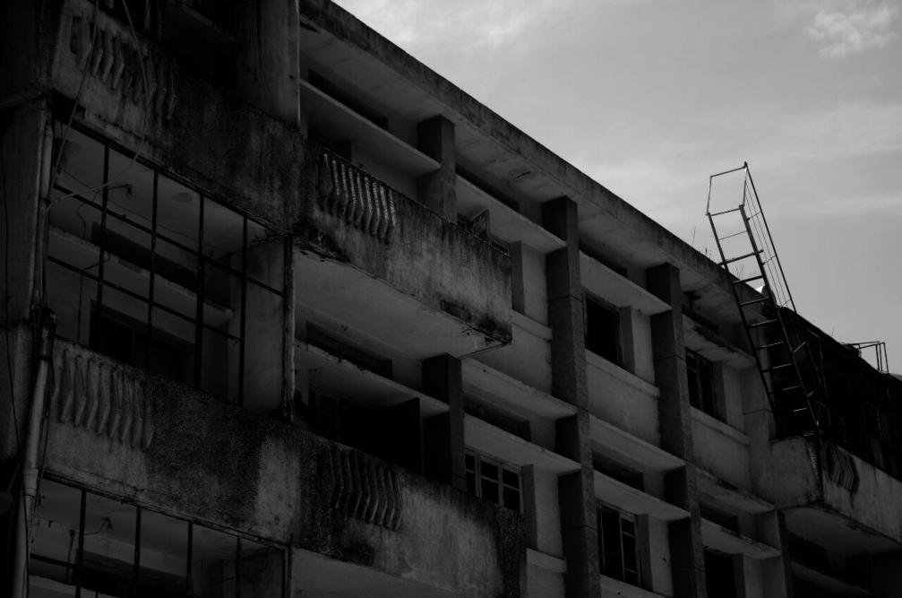

**⑤官媒**

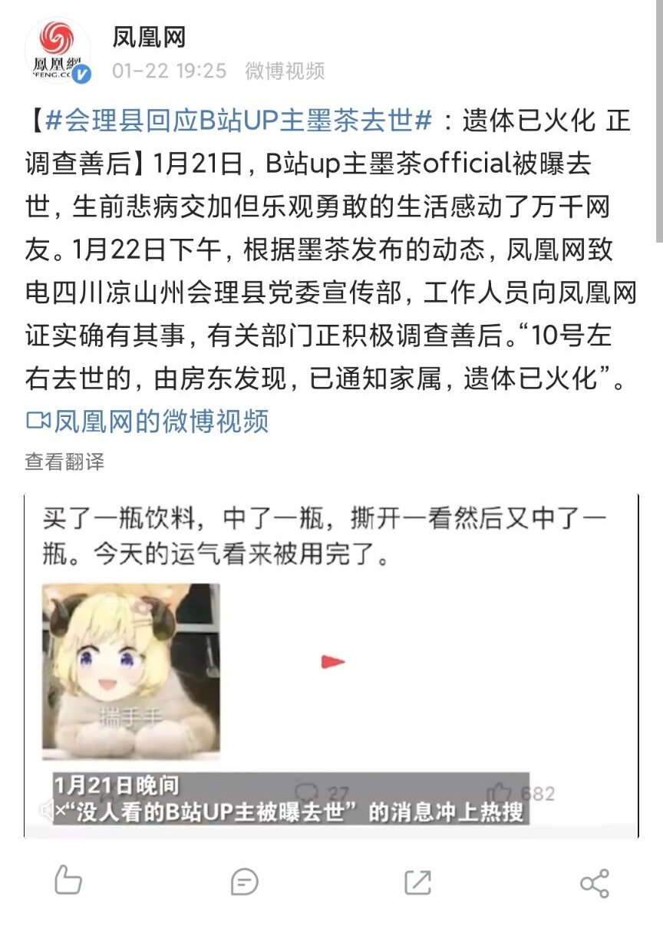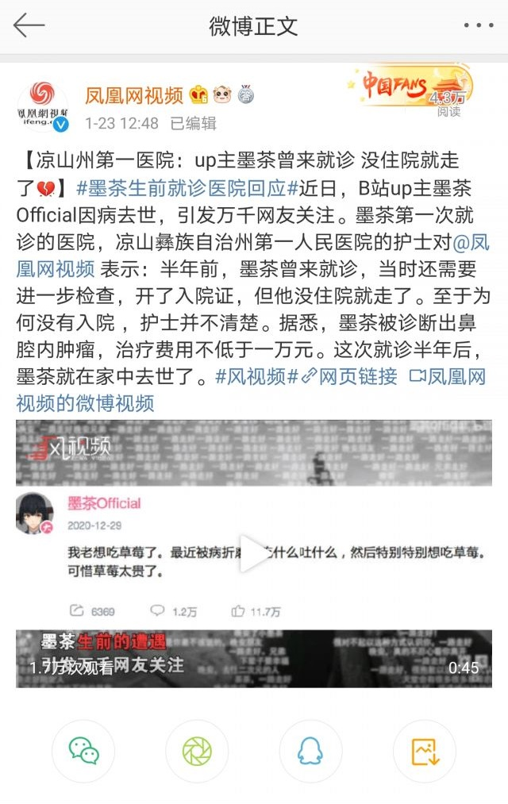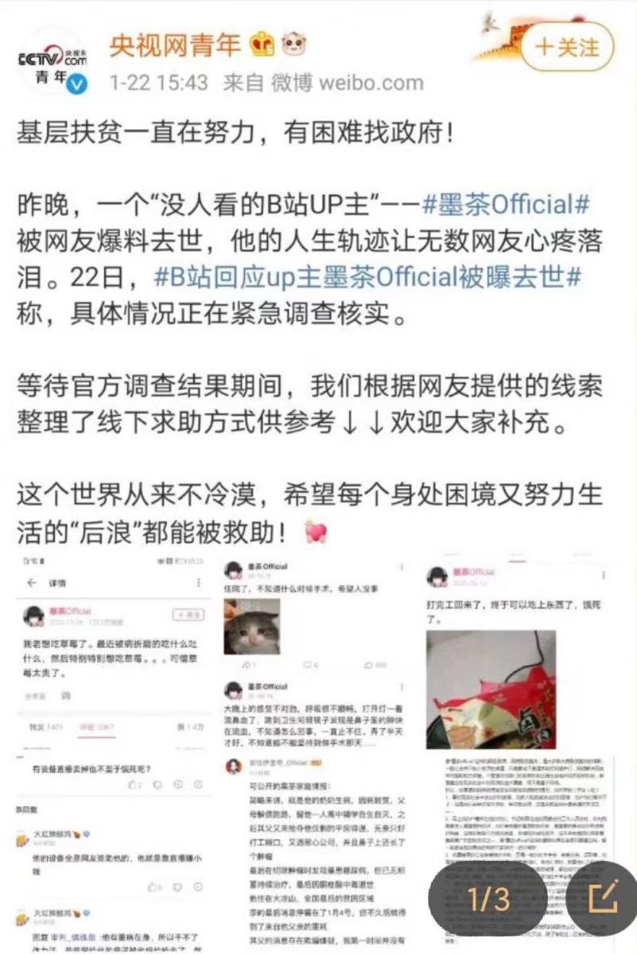

**⑥**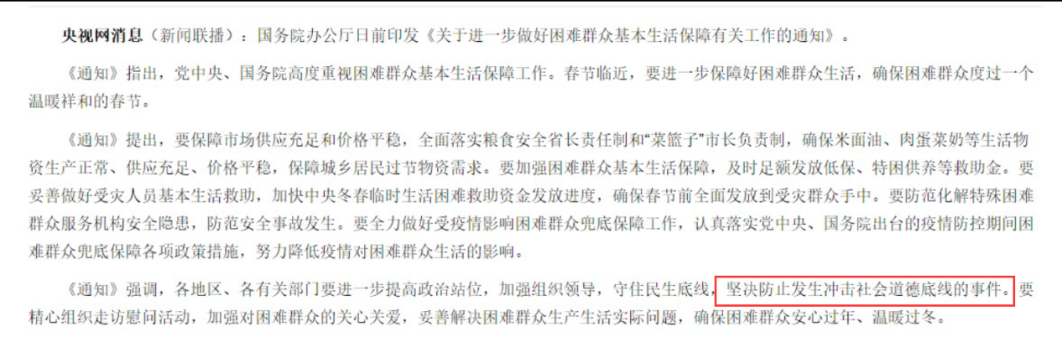

**⑦我看不懂，但我大受震撼**

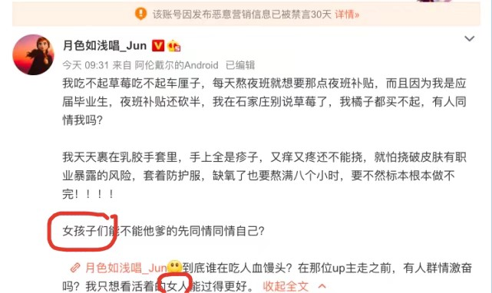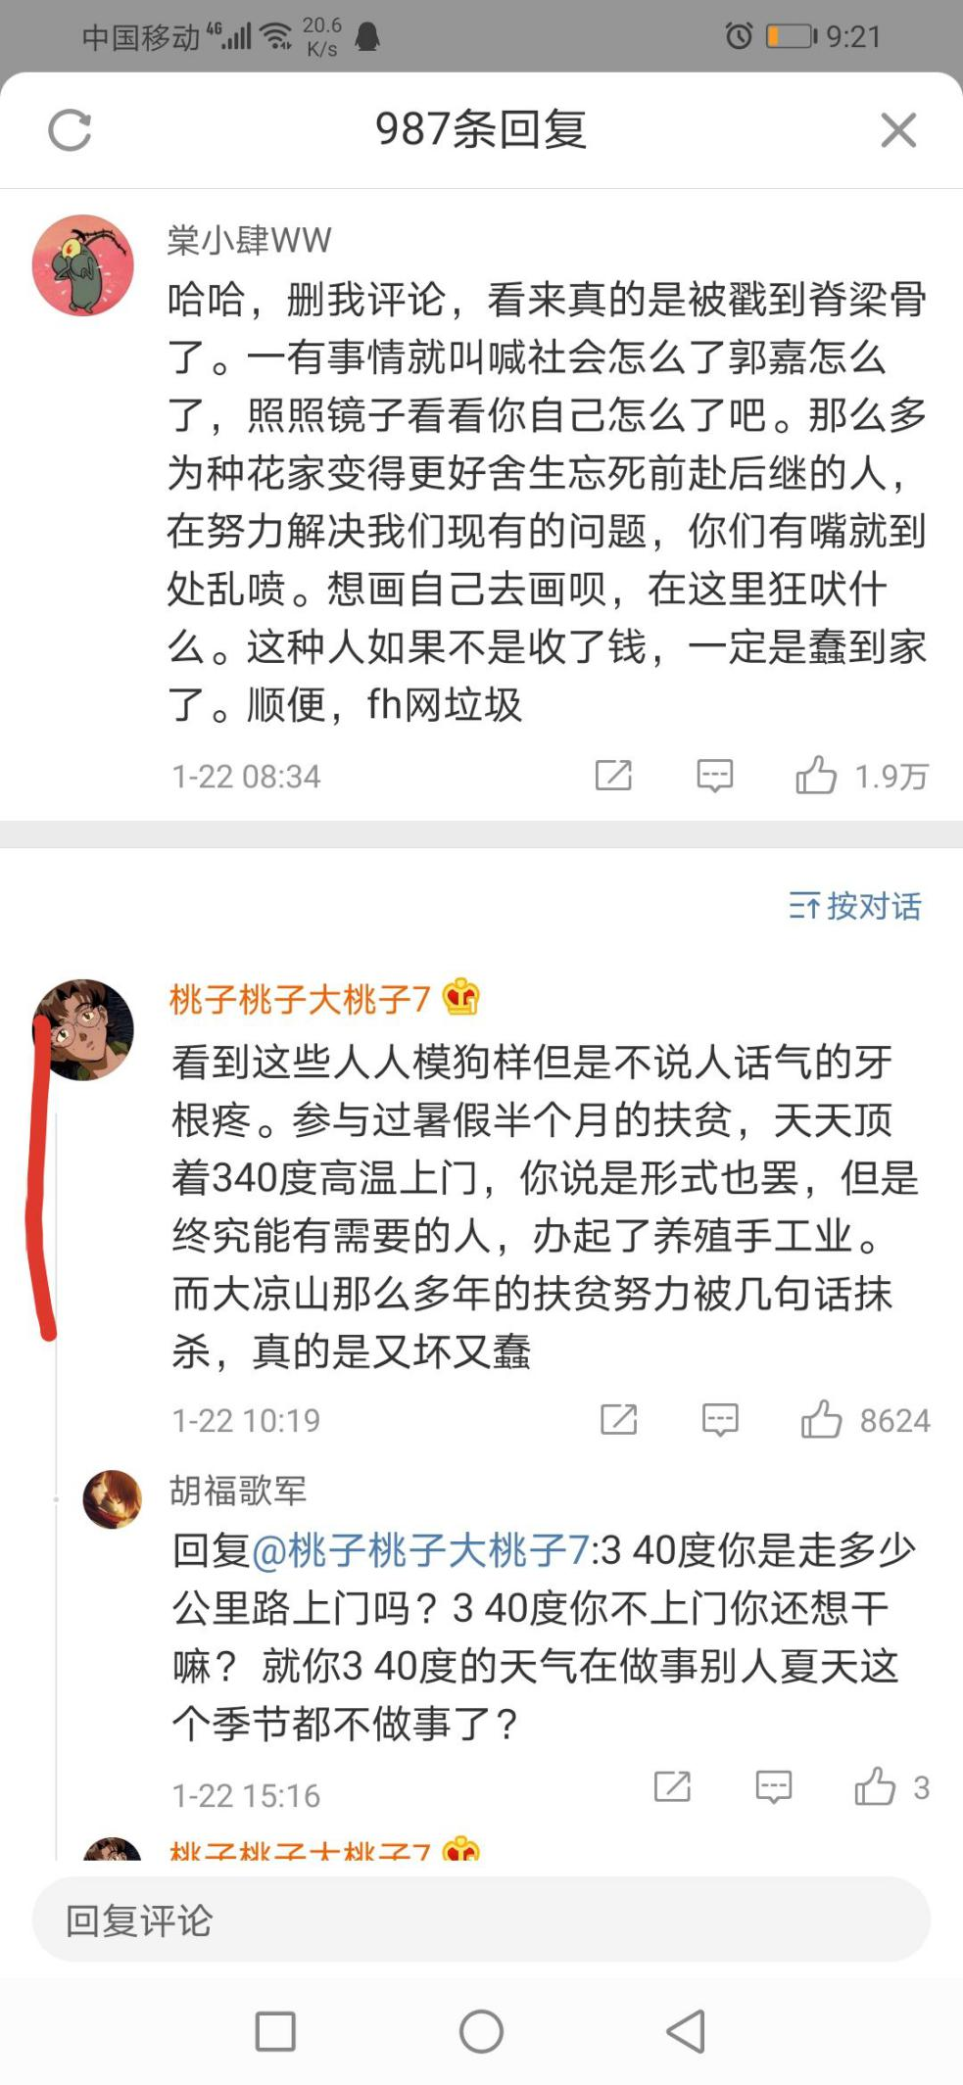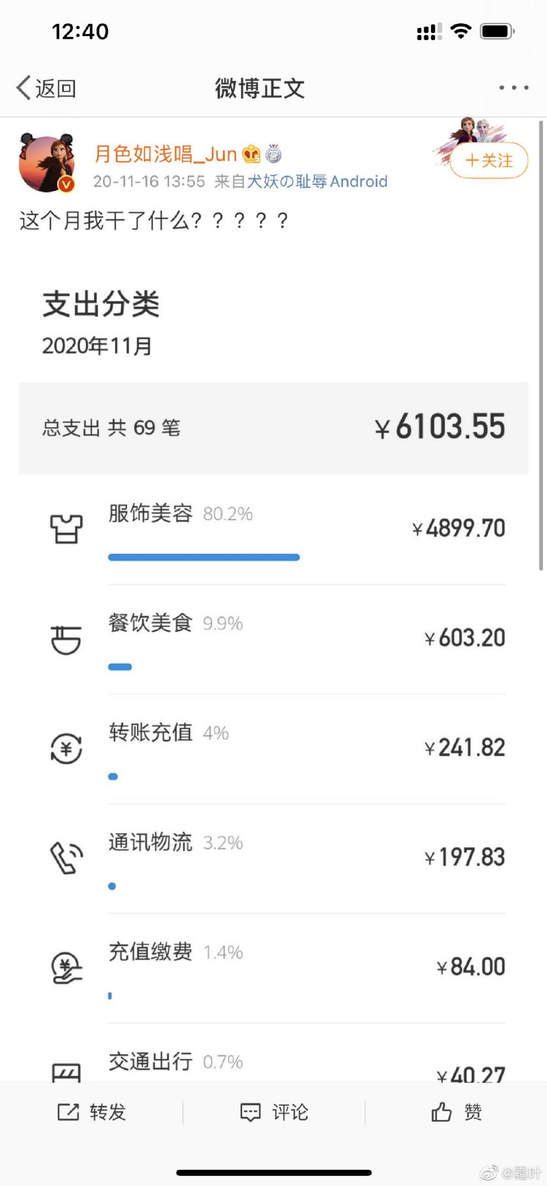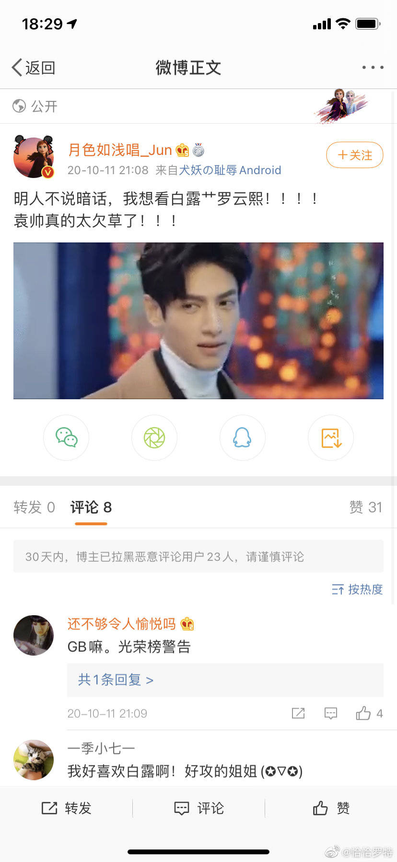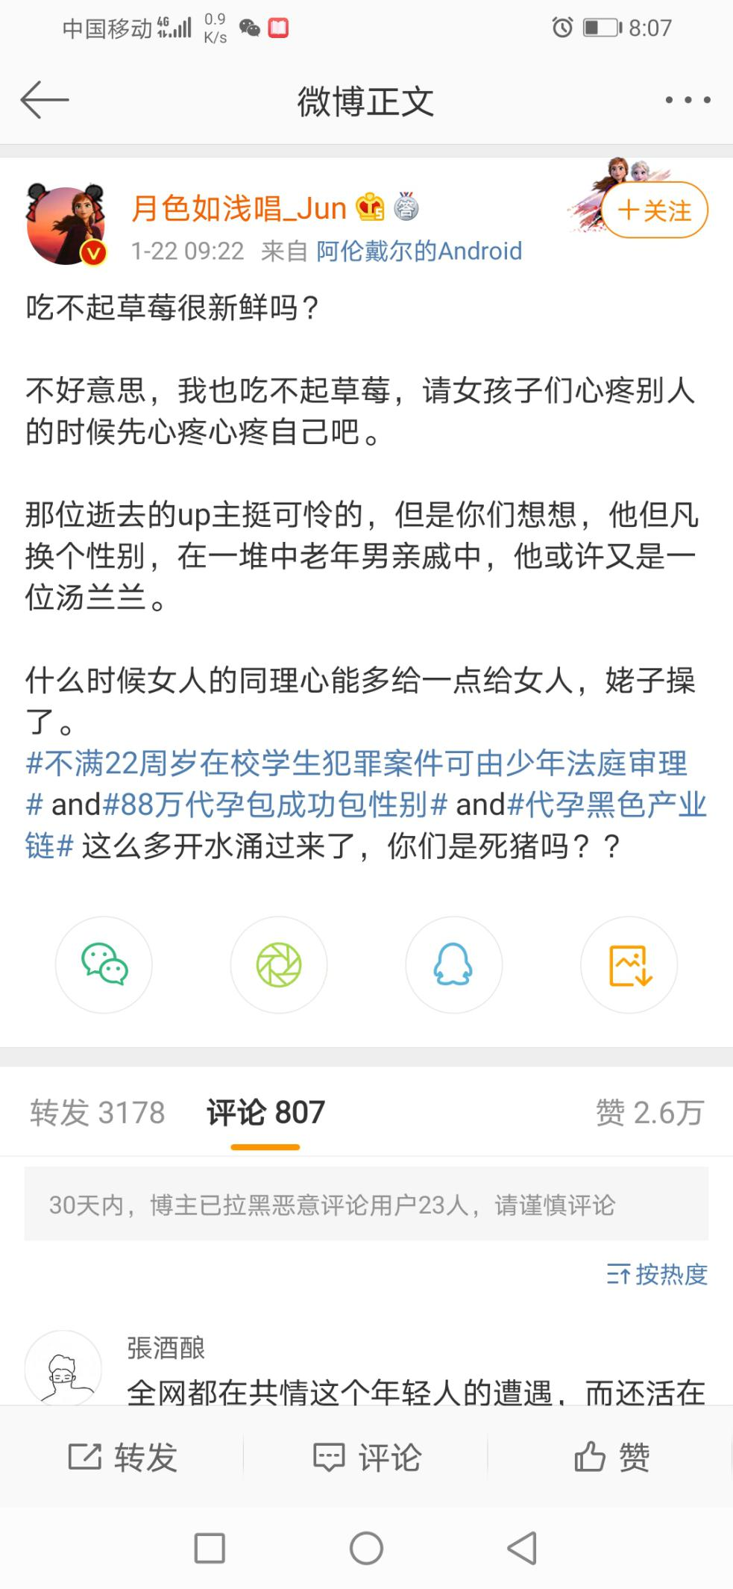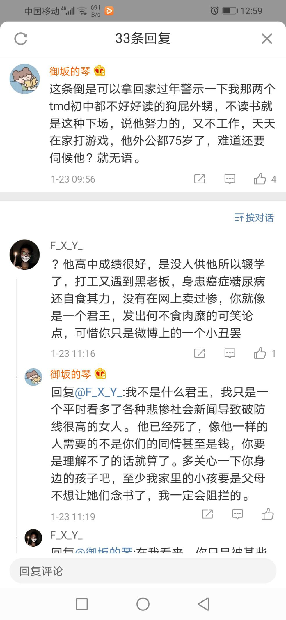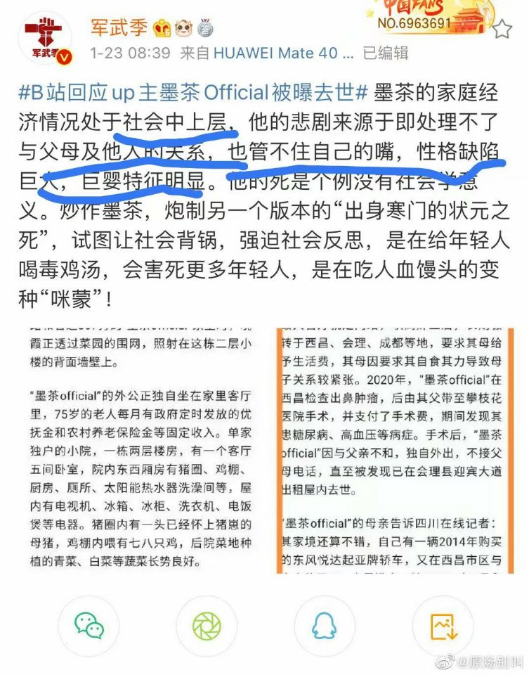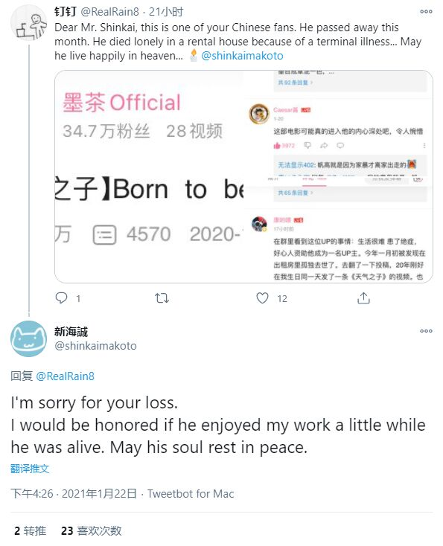

**⑧墨茶本人聊天记录**

